Viernes
19
de mayo

Segundo de Primaria
Matemáticas

Midamos juntos utilizando varas, cuartas y dedos

Aprendizaje esperado: estima, mide, compara y ordena longitudes, con unidades no convencionales y el metro no graduado.

Énfasis: elige, entre la cuarta y el palmo, la unidad de medida adecuada para medir diversos objetos.

Identifica las ventajas de tener varias unidades de medida establecidas para medir longitudes.

¿Qué vamos a aprender?

Elegirás, entre la cuarta y el palmo, la unidad de medida adecuada para medir diversos objetos; también, identificarás las ventajas de tener varias unidades de medida establecidas para medir longitudes.

¿Qué hacemos?

Abre tu libro de texto de Matemáticas, en la página 161 y 162
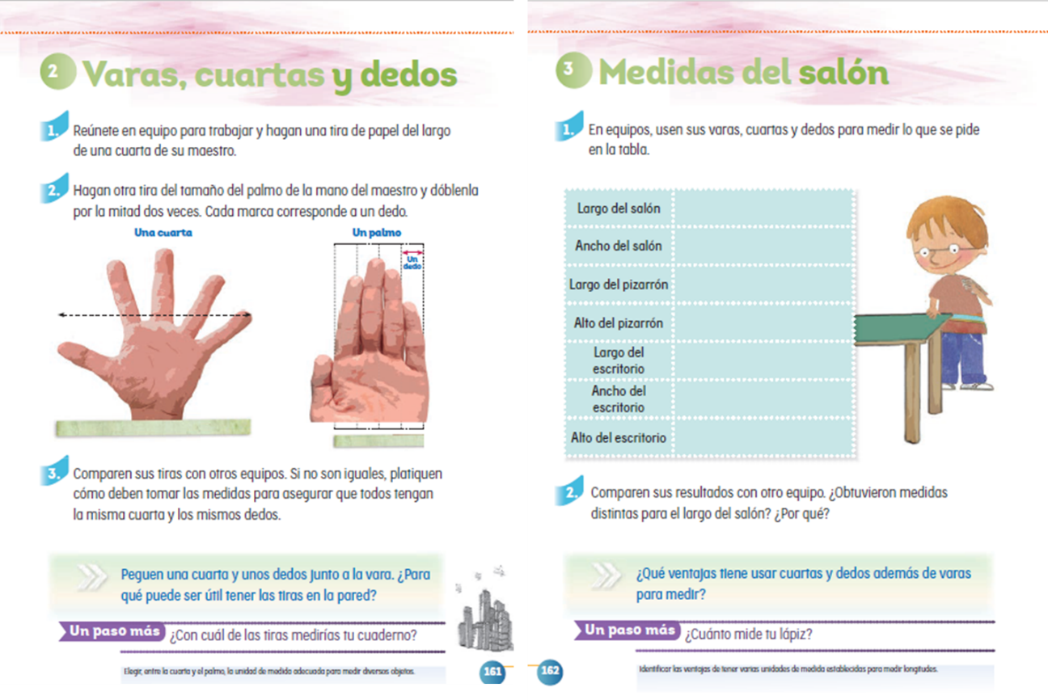
https://libros.conaliteg.gob.mx/P2MAA.htm?#page/161
https://libros.conaliteg.gob.mx/P2MAA.htm?#page/162

Primero vas a recordar qué es una vara, una cuarta y un palmo.

La vara es una unidad de medida de longitud que se forma al colocar tres veces nuestros pies sin dejar espacios.

Observa la siguiente imagen.

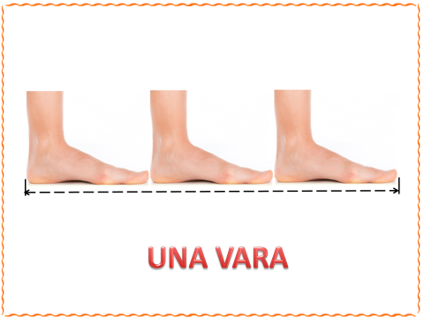

¿Te gustaría construir una vara?
Vas a utilizar una tira en el suelo y vas a construir una vara. Cuando quede marcado tres veces tu pie, realiza una marca y después la cortarás

Ahora observa la siguiente imagen de una cuarta.

Una cuarta es la distancia entre la punta del pulgar y la punta del meñique con la mano estirada.
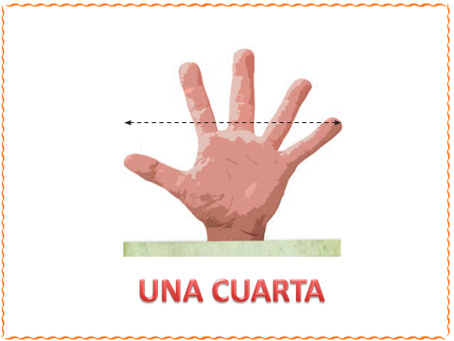

Qué te parece si utilizamos una tira y ahora vas a construir una cuarta.

Ahora vas a ver la imagen de un palmo.

Un palmo es una unidad de medida, que se realiza utilizando la distancia desde tú dedo meñique hasta tú dedo índice.

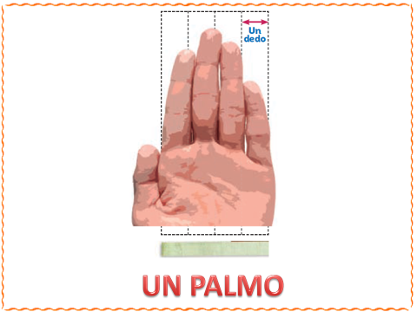

Vas a hacer un palmo utilizando una tira de cartulina.

Coloca la palma de tu mano, trazando únicamente del dedo meñique al dedo índice.
El dedo pulgar no lo utilizamos, ahora corta la tira del tamaño de un palmo, después doblarás dos veces por la mitad la tira y por último marcarás los dobleces que realizaste, cada uno de esos dobleces corresponden a un dedo de tu mano.

Ya tienes tus tres unidades de medida de longitud, notaste qué fácil es hacer una vara, una cuarta y un palmo, ahora, vamos a utilizarlas para realizar algunas mediciones.

¿Qué vamos a medir?

Primero vamos a medir el largo de un pizarrón, después el alto del número 2 y por último el ancho de un cubo

A continuación, se te muestra una tabla, en ella anotarás los resultados de las mediciones.

Largo del pizarrón.
Alto del número 2.
Ancho del cubo.

Primero vas a medir un pizarrón, si no tienes uno a la mano puede ser la base de una mesa, ¿Cuál unidad de medida crees que te sirva más para realizar la medición?

La vara.

Que te parece si realizas la medición utilizando la vara.

Pero falta espacio, porque hay que recordar que en todas sesiones vimos que no debe de sobrar nada, pero si utilizo otra vara se pasa, ¿Qué se hace con el espacio que falta medir del pizarrón?

Vas a utilizar otra unidad de medida que te convenga más, puede ser la cuarta y después completarla con el palmo, recuerda que el palmo tiene marcados cada uno de tus dedos y puedes medir todo el espacio que falta utilizando las otras dos unidades de medida.

La medida fue más exacta utilizando las tres unidades de medida.

De esta manera podemos encontrar resultados de las mediciones más precisos.

Anota los resultados en la tabla.

Es importante que sepas que Valeria y Emiliano; al igual que nosotros, también construyeron una vara, una cuarta y un palmo y realizaron algunas mediciones.

En seguida puedes observar una tabla en la que anotaremos los resultados que ellos obtuvieron de medir el largo de la mesa, el largo de la cama y, por último, el largo de la sala de su casa.

Tú puedes hacer el mismo ejercicio y colocar tus resultados en una tabla:

 | Largo de la mesa | Largo de la cama | Largo de la sala
Valeria
Emiliano

Valeria utilizó la vara, la cuarta y un palmo, pero, esas unidades de medida no las construyo utilizando sus manos o sus pies, es importante que sepas que cada una de esas tiras fueron tomadas de la mano de Luis y de sus pies, ya que era importante que cada uno de ellos tuviera la misma unidad de medida para que podamos realizar algunas comparaciones de las mismas, ahora, anota los resultados obtenidos de las mediciones de Valeria y de Emiliano en la tabla, o las tuyas en caso que hayas realizado la actividad en casa.
Es fácil realizar las mediciones ahora podrás realizar la vara, la cuarta y el palmo.
Es importante que al construir estas unidades de medida de longitud tendrás que utilizar la mano y el pie de un adulto para tener mayor exactitud en la medida.

Si te es posible consulta otros libros y comenta el tema de hoy con tu familia.

¡Buen trabajo!

Gracias por tu esfuerzo.

Para saber más:
Lecturas

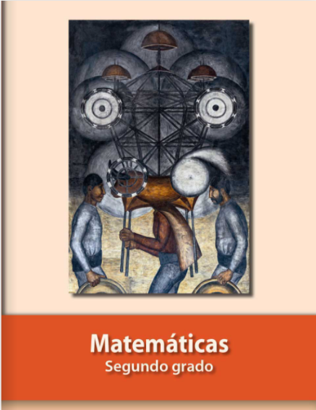
https://libros.conaliteg.gob.mx/P2MAA.htm

